PERSPECTIVE

Cuestión de perspectiva

Documento de concepto del proyecto





**Participantes**

Iván Aguilera Calle

Daniel García Moreno

David Llop Vila

Fernando Viñas Martins

Grupo 05

**Máster en Ingeniería Informática - UCM - FDI**

Tecnologías Multimedia e Interacción

2017 - 2018

1. **MOTIVACIÓN**

Este proyecto plantea como iniciativa el desarrollo de una aplicación multimedia que permita la corrección dinámica de la perspectiva de las imágenes captadas por una webcam. Como núcleo medular se busca conseguir la corrección de la perspectiva de una imagen.

El proyecto otorgará la posibilidad a los usuarios de interactuar con la perspectiva de un vídeo, buscando tanto aprender como dejar reflejado aquello se puede conseguir al hacer un empleo combinado de una serie de diversos conocimientos matemáticos y tecnológicos.

Las principales utilidades que hemos encontrado entre otras son:

* Corrección de perspectiva de vídeo en las conferencias.
* Corrección de perspectiva en escaneo de documentos (tickets).
* Visualización de un objeto con la perspectiva correcta: por ejemplo, de una Pizarra girada, ponerla de frente.
* Modificación de la perspectiva de la imagen en función de los deseos del usuario.
* Medición de distancias en imágenes tomadas por cámaras de tráfico [4].
* Contabilización de vehículos en un determinado tramo de carretera [5].

Los resultados que se pueden conseguir son muy potentes. Además, tenemos la intención de conseguir más y nuevos resultados de manera incremental con el objetivo de investigar y seguir probando en combinación otras herramientas.

1. **DESCRIPCIÓN**

El elemento de perspectiva es utilizado para hacer referencia a la dimensión de los objetos en una imagen y a la relación espacial que existe entre ellos respecto a un punto de vista. Jugando con la perspectiva se consiguen efectos sorprendentes aplicando distintas transformaciones.

La transformación o distorsión de la perspectiva de una imagen es la transformación propiamente dicha de un objeto y el área que lo rodea. Esto provoca que el aspecto del conjunto sea distinto respecto a cómo se vería presentado una longitud focal normal [6]. Por lo tanto, juega un papel muy importante el ángulo de visión. Con este proyecto se quiere jugar con el ángulo de visión simulando que una fotografía ha sido, por ejemplo, tomada desde otro punto de vista, como se visualiza en el siguiente ejemplo.

A continuación podemos observar cómo transformamos la perspectiva de una fotografía de la facultad para poder ver las letras de frente. De la misma manera vemos como otras zonas de la foto quedan deformadas, como es el caso de las ventanas.

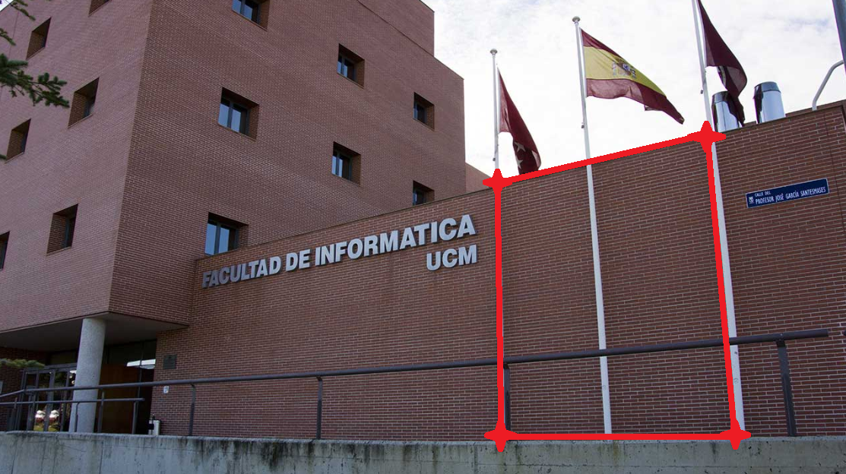

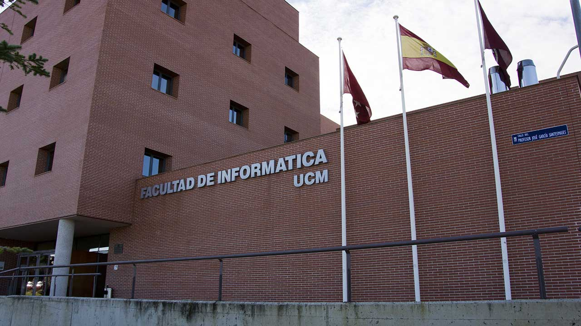

Imagen original Parte de frente seleccionada

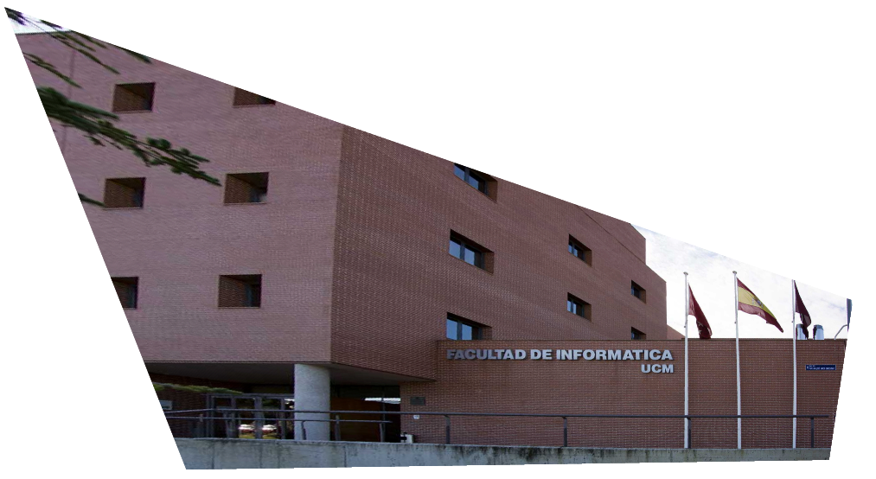

Imagen con perspectiva transformada

Nuestra aplicación captará vídeo a partir de una webcam o de una cámara de teléfono móvil y mostrará las imágenes en la interfaz. El usuario podrá seleccionar cuatro puntos de esa imágen y el programa reajustará la perspectiva de la imágen para que esta se visualice desde esa perspectiva.

1. **TECNOLOGÍA**

La aplicación se va a desarrollar fundamentalmente con tecnologías web. Para recoger el flujo de vídeo de la webcam vamos a utilizar el estándar WebRTC, y para aplicar la transformación de la perspectiva vamos a utilizar una transformación CSS matrix3d tal y como se hace en [2] y [3]. Eso nos garantiza más fluidez en la interacción, ya que estaremos utilizando la tarjeta gráfica para realizar los cálculos para la transformación de las imágenes.

1. **HITOS**

La aplicación a desarrollar contará con una funcionalidad básica de transformación de la perspectiva, donde a partir de una selección de puntos sobre una imagen (sobre una interfaz web) el resultado final simula haber tomado la imagen de frente. El objetivo del proyecto es ir más allá añadiendo funcionalidad de manera incremental. Puesto que otros resultados requieren de una investigación, se propone la realización de un proyecto de funcionalidad incremental. A partir de un resultado obtenido, se procederá al desarrollo de una aplicación a partir de la ya desarrollada con un resultado más específico o complejo de realizar. Se pretende comenzar por el tratamiento de imágenes estáticas hasta conseguir tratar flujos de imágenes intentando conseguir, por ejemplo, poder corregir la perspectiva de una persona sujetando un folio,y que el folio, siempre se vea correctamente, entre otras propuestas.

1. **REFERENCIAS**

[1] P. N. Klein, *Coding the Matrix: Linear Algebra through Applications to Computer Science*, 1 edition. Newton, Mass.: Newtonian Press, 2013.

[2] “Perspective Transforms in JavaScript.” [Online]. Available: <https://www.uncorkedstudios.com/blog/perspective-transforms-in-javascript/>. [Accessed: 28-Feb-2018].

[3] “Perspective Transformation.” [Online]. Available: <https://bl.ocks.org/mbostock/10571478>. [Accessed: 28-Feb-2018].

[4] Cámaras de trafico: <https://www.researchgate.net/figure/Figura-2-Ajuste-de-transformacion-de-perspectiva-y-obtencion-de-coordenadas-cartesianas-s_fig1_305755376>

[5] Conteo de tráfico de vehículos en intersecciones:

<http://utc.ices.cmu.edu/utc/tier-one-reports/Taylor_TSETFinalReport.pdf>

[6] Distorsión de la perspectiva:

<https://es.wikipedia.org/wiki/Distorsi%C3%B3n_de_la_perspectiva>